Requêtes :

***Copier/coller ici votre requête***

Résultat de recherche 1 : nom du moteur de recherche 1

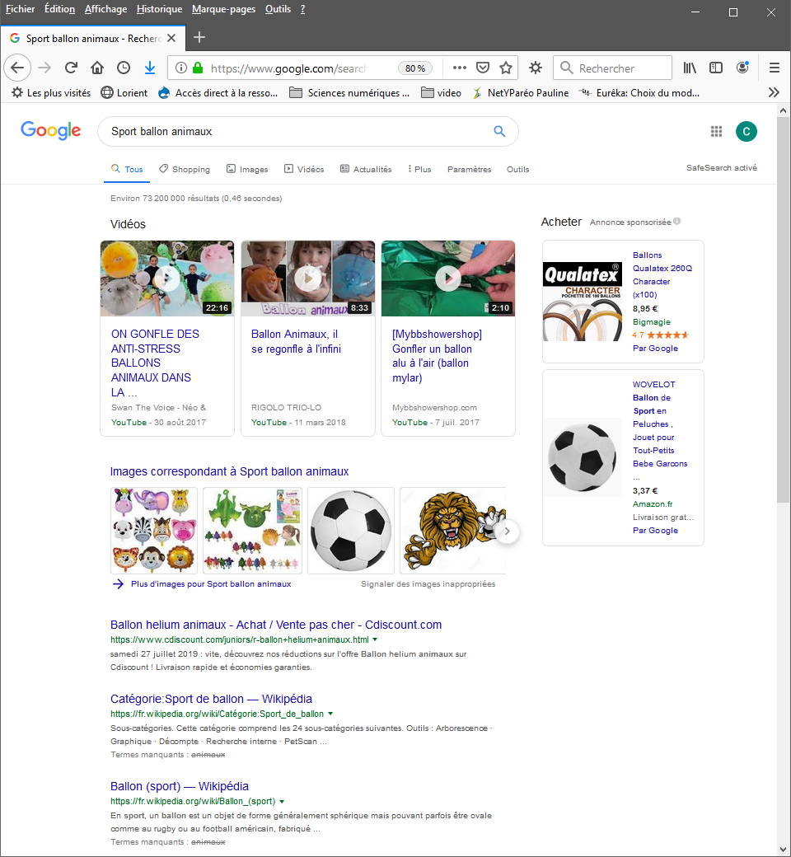

***Copier/coller ici une capture d’écran de votre navigateur***

Résultat de recherche 2 : nom du moteur de recherche 2

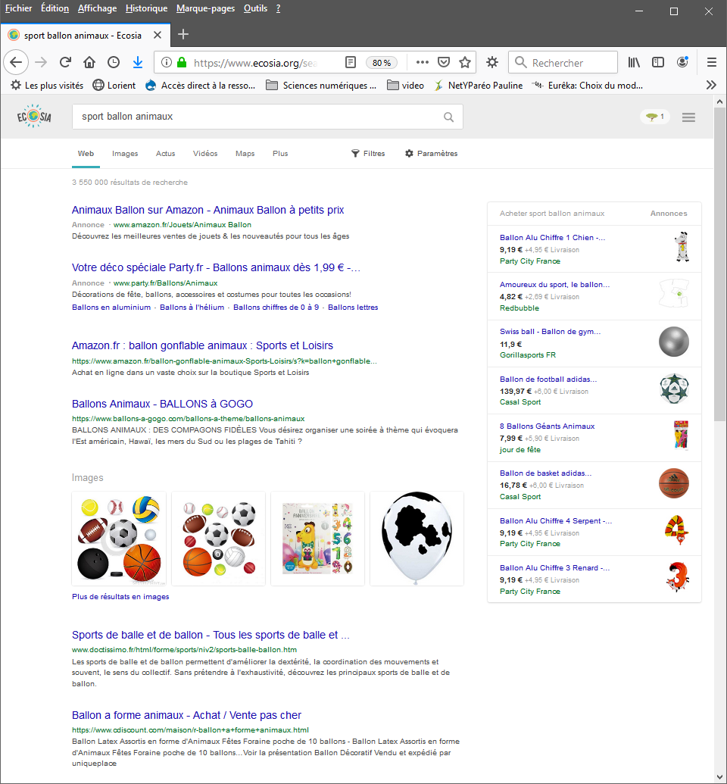

***Copier/coller ici une capture d’écran de votre navigateur***

Résultat de recherche 3 : nom du moteur de recherche 3

***Copier/coller ici une capture d’écran de votre navigateur***

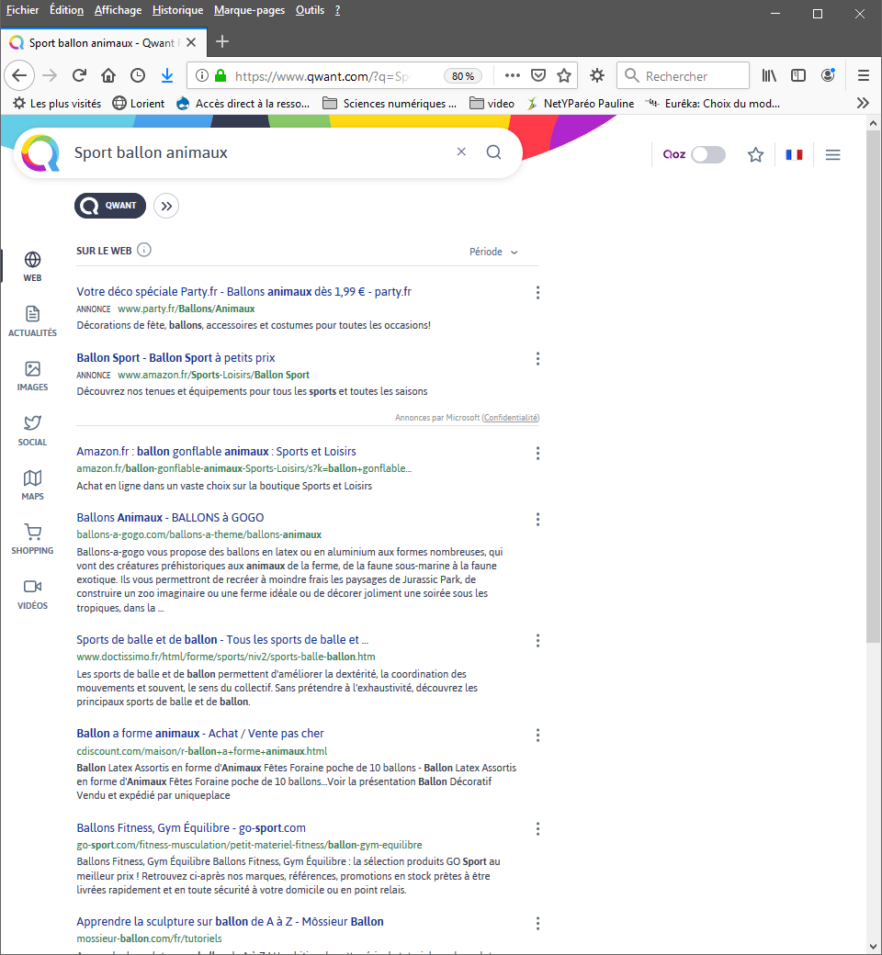

**Comparaison des résultats :**

|  |  |  |  |
| --- | --- | --- | --- |
|  | Recherche 1 : | Recherche 2 : | Recherche 3 : |
| Moteur de recherche | **GOOGLE** | **Ecosia** | **QWANT** |
| Les résultats sont-ils identiques ? |  | | |
| Y a-t-il une page que vous retrouvée dans les trois recherches ? |  | | |
| En quelle position arrive-t-elle ? |  |  |  |
| Indiquer le nombre de liens commerciaux proposés à côté des résultats de chaque recherche. |  |  |  |
| Quel moteur de recherche propose le moins de publicité ? |  |  |  |

**Que constatez-vous et comment l'expliquez-vous ?**

**De quelle manière les moteurs de recherche engrangent-ils des revenus commerciaux ?**

**Quel est le moteur de recherche recommandez-vous pour protéger ses données personnelles ?**

**Une fois terminé, déposé votre travail dans votre dossier personnel sur le réseau Samba.**